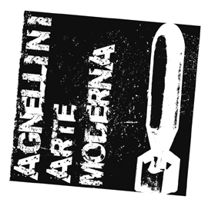
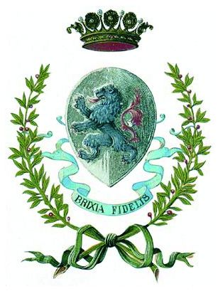
AGNELLINI ARTE MODERNA

Comune di Brescia
Assessorato alla Cultura
e al turismo della città di Brescia



OPERE GRANDI – GRANDI OPERE
a cura di Dominique Stella

Elenco delle opere

Miquel Barcelò, Trois Tournesols, 1998, tecnica mista su tela, cm 148x251

Sam Francis, Senza Titolo, 1957, acrilico su carta, cm 94x182,2

Subodh Gupta, Senza Titolo, 2006, olio su tela, cm 166,4x228,6

Georges Mathieu, Le Bassin de l’Ile d’Amour ou Aldebert Comte de Namur, 1962,
olio su tela, cm 97x195

Robert Rauschenberg, Ringer, 1974, transfer a solvente su collage di seta e lino,
cm 179x94,5

Ravinder Reddy, Senza Titolo, 2006, poliestere, resina, vetroresina verniciata e dorata,
cm 82x77x58

Gino Severini, Zeus partorito dal sole, 1954, tempera su pannelli in legno, cm 271,5x412

Thukral & Tagra, Week-Bonanza 2, 2006, olio e acrilico su tela, cm 175x365

Jacques Villeglé, 112 Boulevard Haussmann, 1988, décollage applicato su tela, cm 310x284

Andy Warhol, Bomb, 1967, lamiera di ferro, cm 121,9x20,3 diametro

Andy Warhol, Beuys Laundry Bag, 1980, inchiostro su tela, cm 117x214

Andy Warhol, Shoes, 1980, polimaterico con polvere di diamante su carta per acquerello,
cm 102x152

Zhang Xiaogang, Remember and forget, 2002, olio su tela, cm 200x260

Feng Zhengjie, Chinese Portrait nr 72, 2005, acrilico su tela, cm 210x300

